Муниципальное автономное дошкольное образовательное учреждение

«Детский сад №58»

Группа №6

Воспитатели: Ширяева Н.К., Нефедова Н.П.

Дата проведения: 13.09.2024г.

**Экологическая акция «День работников леса, Российский день леса»**

День работников леса и Российский день леса в этом году празднуется в третье воскресенье сентября. Это профессиональный праздник всех, чей труд связан с охраной лесов и их использованием.

Большой след в душе ребенка оставляет природа, благодаря своей яркости, многообразию и динамичности она воздействует на все его чувства.  Прогулки по лесу, походы, путешествия не только весьма полезны для детского здоровья, но и необходимы для всестороннего развития ребенка.

Цель акции: Ознакомление с ролью леса в жизни людей.

Задачи: Развивать наблюдательность, память, умение сравнивать деревья, цветы, пение птиц. Учить детей видеть красоту леса. Обсуждать с детьми правила поведения в лесу.

За время акции проведены следующие мероприятия:

1.Проведена познавательная беседа: «Какие бывают деревья», «Зачем нам нужны деревья»

2.Прочитаны художественные произведения: Рассказы про птиц и зверей.

3. Рассмотрели иллюстраций с изображением леса и деревьев.

4.Проведена дидактическая игра «Угадай ,чей лист?»

5.Нарисованы рисунки.

6.Проведена экскурсия по территории детского сада «Знакомство с деревьями»

Работа с родителями: Раздача буклетов «Береги российский лес»

Итог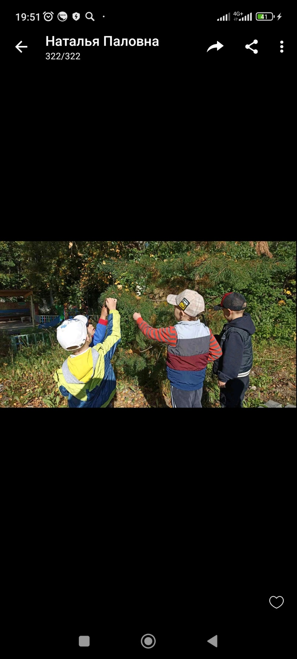: Дети группы №6 «Дружные ребята» учатся радоваться общению с природой, получать удовольствие от видов и звуков природы. Всем очень интересно и познавательно.

